SQL数据库密码重置
1、打开数据库--进入数据库登入界面--windows身份验证--连接
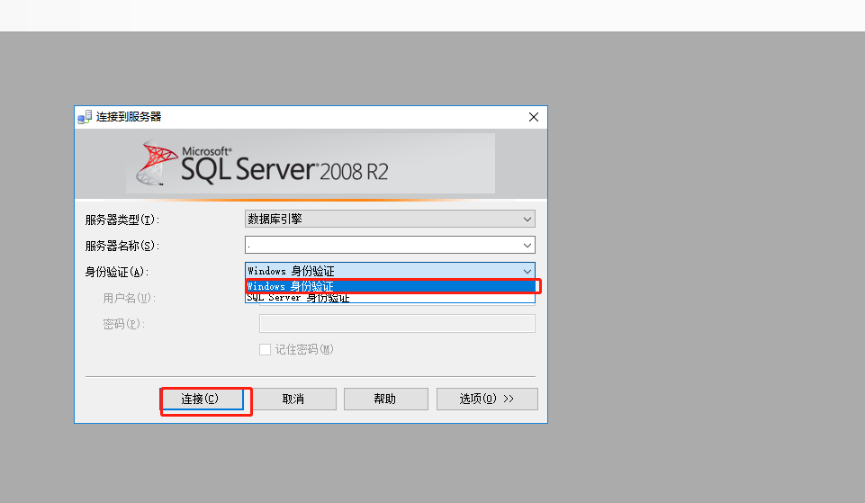
2、进入数据库--安全性--登入名--sa--输入新设备的密码--确认密码--确定.
